Guía de matemática

1. En cada circulo escribe un número del 1 al 9, de modo que todos los lados del triángulo sumen 20 y 45 respectivamente.
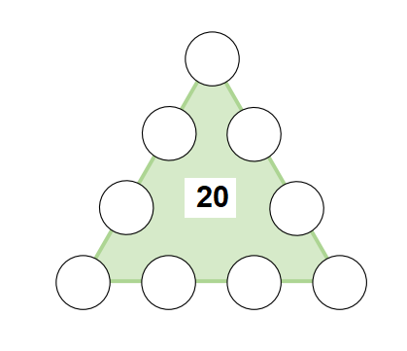 | 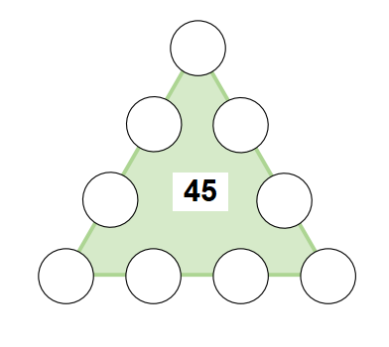

2. Organiza los números del 1 al 9 para hacer una suma. En los cuadrados escribe números pares y en los círculos, impares.
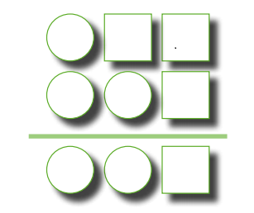

3. Acertijos matemáticos
Los acertijos son adivinanzas, en este caso matemáticas, que se responden a través de tu pensamiento lógico.
A. ¿Cuál es el número que si lo pones al revés vale menos?

B. Hay gatos en un cajón, cada gato está en un rincón, cada gato ve 3 gatos, ¿sabes cuantos gatos son?

C. De siete patos metidos en un cajón, ¿cuántas patas y picos son?

4. ¿Qué número será?

A. Escribe el número menor que puedas armar con las cifras 8, 5, 0 y 7 _____________
B. El número menor de tres cifras, que empieza con 5 ______________
C. El número mayor que puedas armar con tres cifras diferentes ______________
D. Escribe un número que termine en 0 y sea mayor a 5490__________________
E. Escribe un número que también termine en 0 y sea menor a 5490 ______________

